专题强化3 带电粒子在电场中的运动轨迹 功能关系和图像问题
学习目标
1.会根据电场线、等势面与带电粒子的运动轨迹判断粒子的受力情况及能量的变化情况。
2.能应用动能定理、能量守恒定律等分析静电场中的功能关系。
3.理解φ-x、E-x和E_{p}-x等图像的意义并会应用图像解决静电场问题。
强化点一 电场线、等势线（面）与运动轨迹的综合
1.电场线和等势面互相垂直，根据等势线可以大体画出电场线，反之亦可。
2.带电粒子运动轨迹的三条规律
（1）带电粒子运动的速度方向为轨迹的切线方向；
（2）带电粒子所受合力方向应指向轨迹的凹侧；
（3）在运动过程中，若合力与速度方向的夹角小于90°，则合力做正功，速度增加；若夹角大于90°，则合力做负功，速度减小；若夹角等于90°，则合力不做功，速度不变。
【例1】 （电场线与轨迹结合）如图所示，实线表示某电场的电场线（方向未标出），虚线是一带负电的粒子只在静电力作用下的运动轨迹，设M点和N点的电势分别为φ_{M}、φ_{N}，粒子在M和N时加速度大小分别为a_{M}、a_{N}，速度大小分别为v_{M}、v_{N}，电势能分别为E_{pM}、E_{pN}。下列判断正确的是（ ）
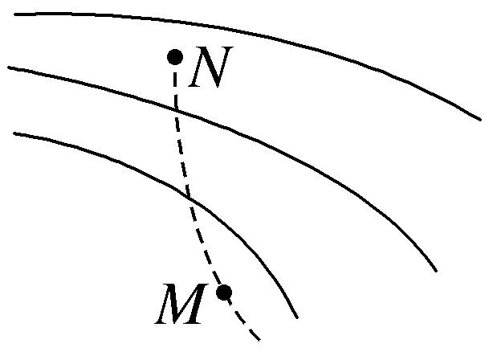
A.v_{M}＜v_{N}，a_{M}＞a_{N} B.v_{M}＜v_{N}，φ_{M}＜φ_{N}
C.φ_{M}＜φ_{N}，E_{pM}＜E_{pN} D.a_{M}＜a_{N}，E_{pM}＜E_{pN}
尝试解答
【例2】 （等势面与轨迹结合）两个固定的等量异种点电荷所形成电场的等势面如图中虚线所示，一带电粒子以某一速度从图中a点进入电场，其运动轨迹为图中实线所示，若粒子只受静电力作用，则下列判断正确的是（ ）
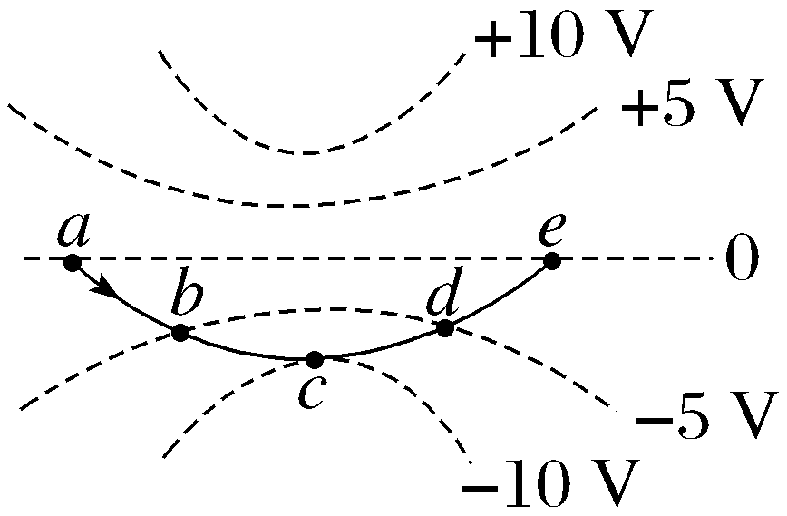
A.粒子带正电
B.b点和d点的电场强度相同
C.粒子的动能先减小后增大
D.粒子在a点的电势能大于在c点的电势能
尝试解答
方法技巧
利用等势面分析轨迹问题的思路
涉及等势面的问题常与带电粒子的运动轨迹相结合，分析这类问题的思路如下：
（1）根据带电粒子的轨迹判断静电力的方向（带电粒子只受静电力，则静电力指向曲线的凹侧且垂直于等势面）。
（2）由等势面的电势高低判断电场线的方向，再结合带电粒子所受静电力的方向判断粒子的电性（或由带电粒子所受静电力方向及电性判断电场线方向，继而判断等势面的电势高低）。
（3）由动能定理判断带电粒子的动能变化，由静电力做功情况判断电势能的变化。
（4）由等差等势面的疏密程度判断电场强度的大小，继而判断带电粒子加速度的变化。
强化点二 电场中的功能关系

电场中常见的几种功能关系
（1）静电力做功等于带电体电势能的减少量，即W_{AB}＝E_{pA}－E_{pB}＝－ΔE_{p}。
（2）合外力做功等于带电体动能的变化量，即W_{合}＝ΔE_{k}，这里的W_{合}指合外力做的功。
（3）若只有静电力做功，则动能和电势能之间相互转化，二者总和不变，即ΔE_{k}＝－ΔE_{p}。
【例3】 （10分）（静电力和重力做功的功能关系）如图所示，Q为固定的正点电荷，A、B两点在Q的正上方和Q相距分别为h和0.25h，一带电小球从A点由静止释放，运动到B点时速度正好又变为0^{①}。若此带电小球在A点的加速度大小为$\frac{3}{4}$g^{②}，g取10 m/s²，静电力常量为k，试求：
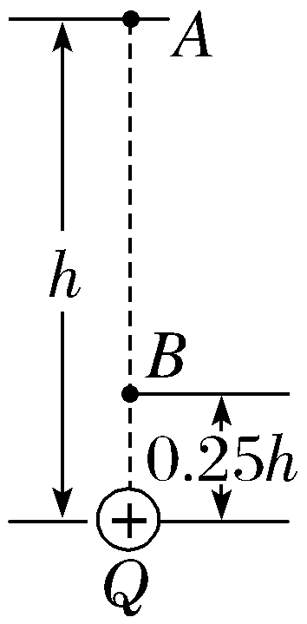
（1）此带电小球在B点的加速度大小；
（2）A、B两点间的电势差（用k、Q和h表示）。
教您审题
提升破题能力
信息读取 | 信息加工
从A点由静止释放，运动到B点时速度正好又变为0^{①} | 带电小球初、末速度为零，先向下做加速运动后做减速运动
 | 带电小球受到向上的排斥力，库仑力做负功
 | 从A点到B点应用动能定理求电势差
在A点的加速度大小为$\frac{3}{4}$g^{②} | 在A点时，受重力和库仑力，重力大于库仑力，根据牛顿第二定律可求库仑力的大小
 | 在B点时，库仑力大于重力，根据牛顿第二定律可求加速度
答案：（1）30 m/s² （2）－$\frac{3kQ}{h}$
规范解答：（1）由题意可知该带电小球带正电，设小球所带电荷量为q，小球在B点的加速度大小为a_{B}。由牛顿第二定律得，在A点时，有mg－$\frac{kQq}{h^{2}}$＝m·$\frac{3}{4}$g（2分）
在B点时，有$\frac{kQq}{\text{（}0\text{.}25h{\text{）}}^{2}}$－mg＝ma_{B}（2分）
解得a_{B}＝3g＝30 m/s²。（2分）
（2）带电小球从A点运动到B点的过程中，由动能定理得mg（h－0.25h）＋qU_{AB}＝0，（2分）
解得U_{AB}＝－$\frac{3kQ}{h}$。（2分）

强化点三 电场中的图像问题
类型一｜φ-x图像
1.φ-x图像的意义：反映了电势φ随位置x变化的规律。在φ-x图像中根据纵坐标值可以直接判断各点电势的高低。
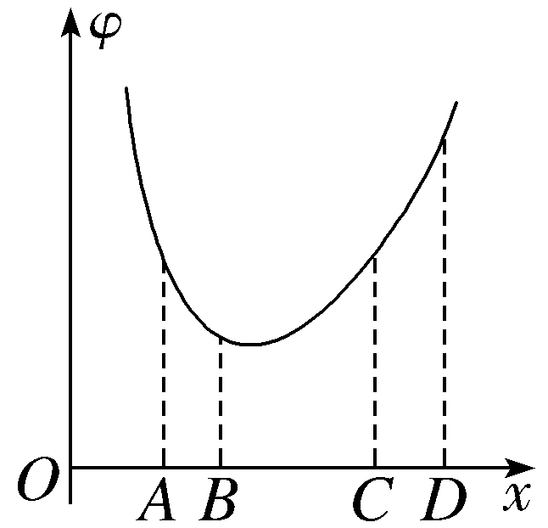
2.φ-x图线的斜率绝对值表示沿x轴方向电场强度的大小；电场强度为零处，其切线的斜率为零。
3.设电场强度的方向与x轴平行，图像中沿x轴，电势降低的方向即为电场强度方向。图中A点电势高于B点电势，故A、B间电场方向沿x轴正方向，C点电势低于D点电势，故C、D间电场方向沿x轴负方向。
【例4】 两电荷量分别为q₁和q₂的点电荷固定在x轴上的O、M两点，两电荷连线上各点电势φ随x变化的关系如图所示，其中C为ND段上电势最低的点，则下列说法正确的是（ ）
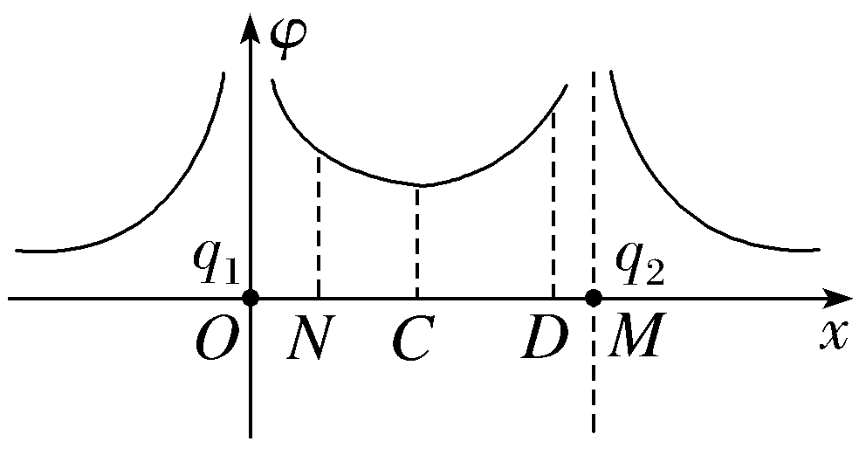
A.q₁、q₂为等量异种电荷
B.N、C两点间电场强度方向沿x轴负方向
C.N、D两点间的电场强度大小先减小后增大
D.将一正点电荷从N点移到D点，电势能先增大后减小
尝试解答
类型二｜E-x图像
1.E-x图像的意义：反映了沿x轴方向电场强度E随x变化的规律。
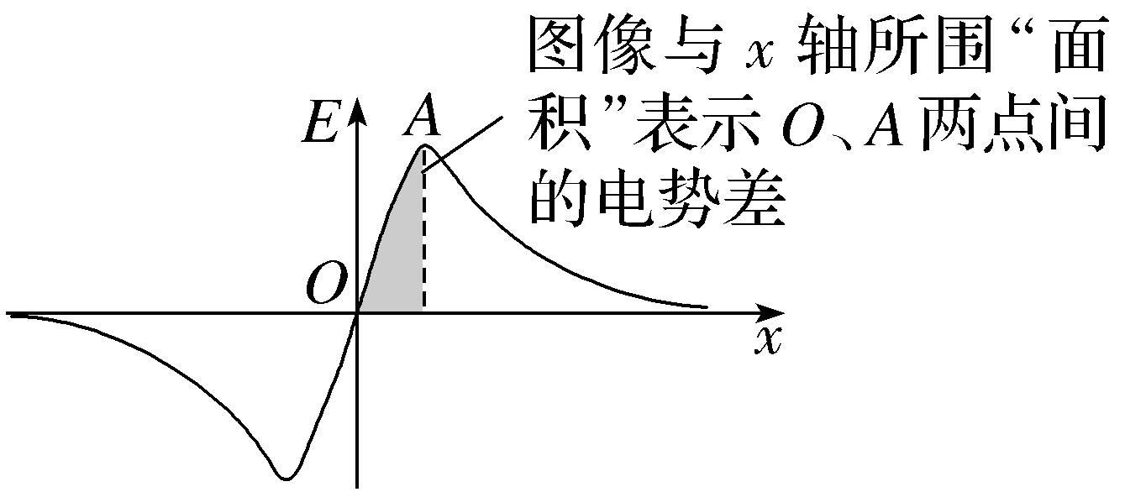
2.设x轴正方向为电场强度的正方向，E＞0表示电场强度沿x轴正方向；E＜0表示电场强度沿x轴负方向。
3.图线与x轴围成的“面积”表示电势差，“面积”大小表示电势差大小，两点的电势高低根据电场方向判定。
【例5】 〔多选〕静电场在x轴上的电场强度E随坐标x的变化关系如图所示，x轴正方向为电场强度的正方向，带正电的点电荷沿x轴运动，那么点电荷（ ）
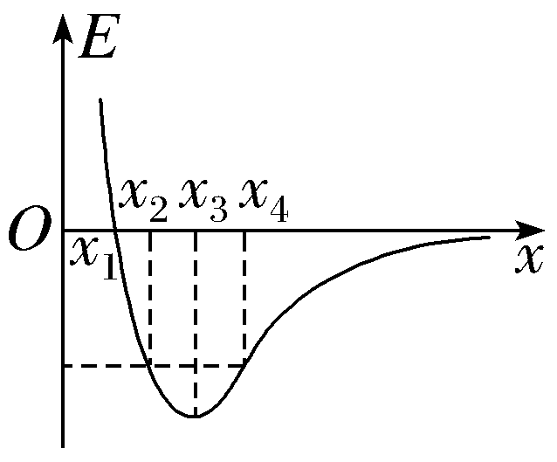
A.由x₁运动到x₃的过程中电势能一直增大
B.由x₁运动到x₄的过程中静电力先增大后减小
C.由x₁运动到x₄的过程中电势能先增大后减小
D.在x₂和x₄处电势相等
尝试解答
类型三｜E_{p}-x图像
1.E_{p}-x图像的物理意义：反映了电势能E_{p}随x变化的规律。
2.E_{p}-x图像切线的斜率绝对值表示静电力大小。E_{p}-x图像切线斜率为零时静电力为零，该点的电场强度的大小也为零。
【例6】 〔多选〕（2025·北京市首都师范大学附属中学高二期中）如图甲所示，在某电场中建立x坐标轴，O为坐标原点，A点坐标为x₁，一电子仅在静电力作用下沿x轴运动，其电势能E_{p}随其坐标x变化的关系如图乙所示。下列说法正确的是（ ）
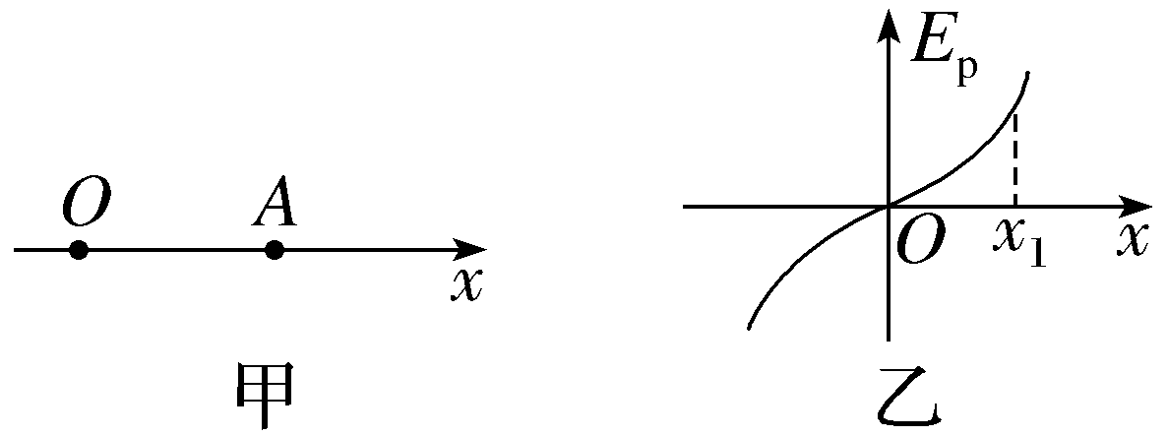
A.过O点的电场线一定与x轴重合
B.A点电场强度的方向沿x轴负方向
C.该电子在A点受到的静电力大于其在O点受到的静电力
D.该电子在O点的动能大于其在A点的动能
尝试解答
提示：完成课后作业 第十章 专题强化3

